ΚΑΝΩ ΕΠΑΝΑΛΗΨΗ ΣΤΑ ΚΛΑΣΜΑΤΑ
Για να θυμηθούμε όλα όσα έχουμε μάθει φέτος σχετικά με τα κλάσματα μπορούμε να κάνουμε μια επανάληψη εδώ: http://ebooks.edu.gr/modules/ebook/show.php/DSDIM-E113/796/5179,23742/
1.Να κάνεις τις πράξεις
$\frac{3}{8}$ + $\frac{2}{5}$ = $\frac{15}{40}$ + $\frac{16}{40}$ = $\frac{31}{40}$
3$\frac{2}{3}$ + 2 $\frac{1}{4}$ = $\frac{11}{3}$ + $\frac{9}{4}$ = $\frac{44}{12}$ $+$ $\frac{27}{12}$ = $\frac{71}{12}$ = 5$\frac{11}{12}$
4$\frac{5}{10}$ - 1$\frac{3}{4}$ =$\frac{45}{10}$ - $\frac{7}{4}$ = $\frac{90}{20}$ - $\frac{35}{20}$ = $\frac{55}{20}$ = 2$\frac{15}{20}$
$\frac{5}{6}$ • $\frac{4}{7}$ =$\frac{20}{42}$
5$\frac{3}{9}$ • $\frac{2}{3}$ = $\frac{48}{9}$• $\frac{2}{3}$ =$\frac{96}{27}$ = 3$\frac{15}{27}$
$\frac{8}{10}$ : $\frac{4}{5}$ = $\frac{8}{10}$ • $\frac{5}{4}$ = $\frac{40}{40}$ = 1
$\frac{1}{2}$ : 2 = $\frac{1}{2}$• $\frac{1}{2}$ = $\frac{1}{4}$

2.Σε μια τάξη τα $\frac{3}{5 }$ των μαθητών παίζουν ποδόσφαιρο, το $\frac{1}{4}$ των μαθητών παίζουν μπάσκετ και οι υπόλοιποι παίζουν βόλεϊ. Τι μέρος των μαθητών παίζουν βόλεϊ;

$\frac{3}{5}$ + $\frac{1}{4}$ = $\frac{12}{20}$ + $\frac{5}{20}$ = $\frac{17}{20}$
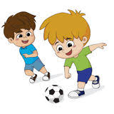
$\frac{20}{20}$ - $\frac{17}{20}=$ $\frac{3}{20}$

3. Ο φούρνος της γειτονιάς πούλησε το Σάββατο 8$\frac{3}{4}$ κιλά κουλουράκια και την Κυριακή 2$\frac{1}{2}$ κιλά λιγότερα κουλουράκια από το Σάββατο. Πόσα κιλά κουλουράκια πούλησε συνολικά το Σαββατοκύριακο;
8$\frac{3}{4}$ - 2 $\frac{1}{2}$ = $\frac{35}{4}$ - $\frac{5}{2}$ = $\frac{35}{4}$ $-$ $\frac{10}{4}$ = $\frac{25}{4}$ = 6$\frac{1}{4}$
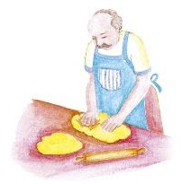
8$\frac{3}{4}$ + 6 $\frac{1}{4}$ = 14$\frac{4}{4}$ =15

4.Ένας παραγωγός πούλησε χτες στη λαϊκή αγορά 9 τελάρα με μήλα που το καθένα ζύγιζε 5$\frac{3}{4}$κιλά. Πόσα κιλά μήλα πούλησε;
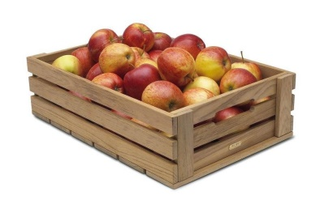
9 • 5$\frac{3}{4}$ = 9 • $\frac{23}{4}$ = $\frac{207}{4}$ =$51\frac{3}{4}$

5.Ο συνεταιρισμός γυναικών Βυτίνας έφτιαξε 24 κιλά γλυκό φράουλα. Το μοίρασαν σε βάζα που το καθένα χωρούσε $\frac{3}{4}$ κιλά. Πόσα βάζα χρησιμοποίησαν;

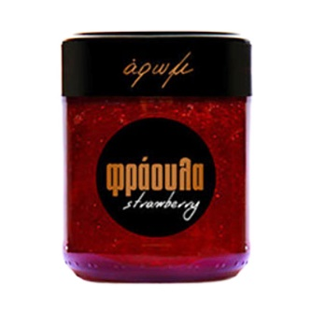
24 : $\frac{3}{4}$ = 24 • $\frac{4}{3}$ = $\frac{96}{3}$ = 32

